来訪者ダッシュボードの読み方
来訪者ダッシュボードの 4 つの数字がそれぞれ何を数えているか、傾向の矢印が 前の期間とどう比べているか、建物別内訳・主なインサイト・目的別・現地登録の チャートが何を語っているか — そして全体を一度に変える 2 つのフィルタ。
2026-09-02 · https://offision.com/help/ja/visiting/read-the-visitor-dashboard/
ダッシュボードは来訪の期間ビューです。期間を選ぶと、その期間がどうだったか —
何人来て、何人がたどり着き、何人が現れなかったか、そしてどこへ行ったか — を
語ります。閲覧専用なので、同じ記録がファイルで必要なら
来訪者日次レポートか、来訪者バッジの
リストのエクスポートを使ってください。
始める前に:
来訪者マネージャーの権限と、来訪者管理が有効であることが必要です。
ダッシュボードは来訪者バッジを読むので、来訪機能を使い始める前の期間はゼロが
並びます — それは履歴が無いだけで、ページの故障ではありません。

2 つのフィルタ
ページ上のすべてが、上部の同じ 2 つのコントロールに従います。日付範囲は
開くと当月。建物のピッカーは全ての建物から始まり、来訪が有効な建物
だけを出します。前回適用したフィルタは残り続けるので、数字がありえないほど
低いときは、まずここを見てください。
Where in Offision: admin app → visiting/dashboard (来訪者ダッシュボード)

4 つの数字
タイル | 数えているもの
総来訪者数 | この期間の見出しの数
現在訪問中 | いまチェックイン中のバッジ — 現在アクティブはライブの数字で、履歴ではありません
チェックアウト済み | 完了した訪問。完了率は合計に占める割合
ノーショー | 来なかった予約。未来訪率付き

総来訪者数とノーショーの下の小さな矢印は、同じ長さの直前の期間と
比べます — 2 週間の範囲なら、その前の 2 週間と。前の期間に比べるものが無ければ
矢印は出ません。
ノーショーは訪問ポリシーが印を付ける場合にだけ数えられます。誰もチェックイン
しないまま時刻が過ぎた招待は自動でノーショーに変わりますが、その自動変更を
切っていると、何人来なくても率はゼロのままです。

日別の来訪数
タイルの下のチャートは、範囲内の日ごとの来訪者数を描きます。跳ね上がりは
たいてい一つのイベントのゲストリスト。忙しい月の中に平らなゼロがあれば、現実を
疑う前に建物フィルタを疑ってください。

建物別内訳
建物ごとに 1 行、6 つの数：合計、現在入館中、退出済み、
未来訪、招待済み、現地登録。忙しい建物が先頭です。受付の人員が
薄い場所を決めるときに読む表で、現地登録の割合が高い建物は、予告なしに来訪者が
到着している建物です。
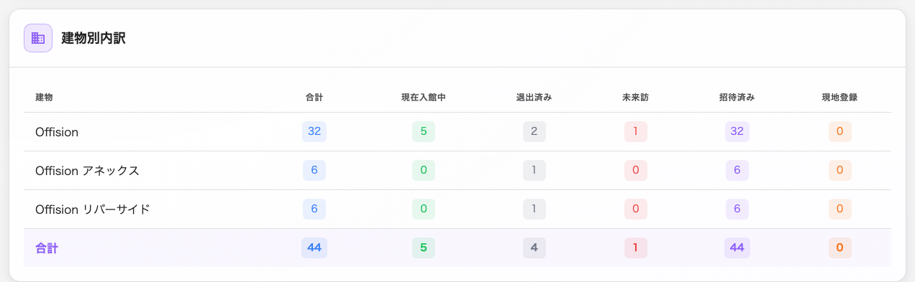
フィルタ内のすべての建物、忙しい順。

主なインサイト
トップ 5 のリストが 2 つ。常連来訪者 — 最も多く来た人、会社名と回数付き —
と、最も多く招待した従業員の招待数が多いユーザーです。常連来訪者は
長期バッジを持つべき業者が浮かび
上がる場所で、招待数の多いユーザーは、毎日使っている訪問フォームを変える前に
話しておくべき相手です。
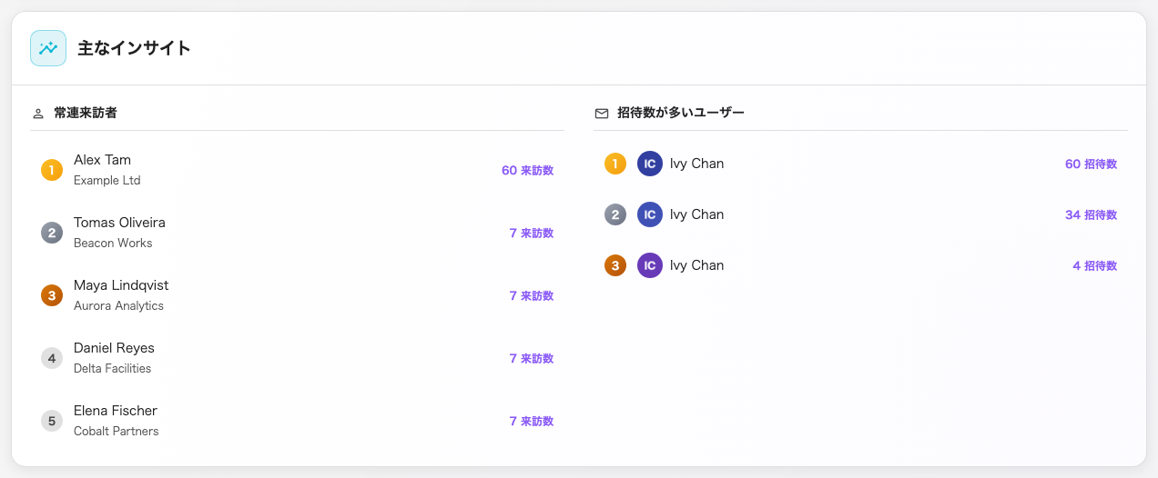
よく来る人と、よく招く人。

目的別と、招待 vs 現地登録
最後の行は同じ訪問を 2 通りに割ります。来訪種別分布は期間の訪問がどの目的
を使ったかを示し、招待 vs 現地登録は予告ありと予告なしの到着を週ごとに
分けます。ここに一度も現れない目的は
削除の候補。現地登録の割合が
伸びているのは、招待が省略されているということで、来訪が増えているという
ことではありません。
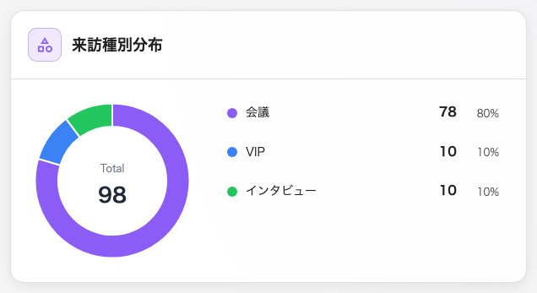
期間の訪問が実際に使った目的。

このページがしないこと
- エクスポート。 ダッシュボードにダウンロードはありません。
日次レポートは一日分を、来訪者バッジの
リストは任意の期間を出せます。
- 2 つのトップ 5 以外で個人名を挙げること。人単位の疑問は来訪者バッジの
リストか来訪者の記録へ。
- ライブの在館状況。 ここでライブなのは現在訪問中の一つだけ。より
詳しい「いま」は概要ページのクイックビューのカードです。

